Quand utiliser cette suite logicielle « DIY-FW »?

Si vous avez réalisé la radio décrite par Aguerre dans Modèle Magazine de juin 2015, et commencé à utiliser le logiciel Companion, vous avez pu constater que dans le cas de l’utilisation de la carte Mega2560, il n’y a plus de développement OPEN TX en cours.

En liaison avec Franck, notre ami « Bracame » a donc repris le concept NextStepRc et a accompli un remarquable travail de mise à jour, de corrections, d’améliorations et d’ajouts de fonctions, sans compter les développements en cours.

Quelques explications sur l’organisation mémoire de la carte Arduino vous permettront de vous familiariser avec la suite et le langage utilisé.

La carte Arduino fonctionne sur la base d’un processeur travaillant en liaison avec
- une mémoire Flash de 256 kOctets, recevant le programme que
nous appellerons « firmware » dans ce document.
Le but essentiel de ce programme est de fabriquer sur la sortie 12 de la carte, des impulsions de voies des servos de 1000 à 2000 micro-secondes en fonction des positions des manches et des réglages relatifs et bien sûr de gérer l’écran d’affichage, etc

- une mémoire Eeprom de 4 kOctets qui contiendra les mémoires de modèles et la configuration de l’émetteur.

- une mémoire Sram de travail de 8 kOctets, chargée lors de la sélection d’un modèle et affectée lors d’un réglage (trim, Gvar,…). Cette mémoire sera effacée à la coupure de tension. Lors d’un changement de réglage, les nouvelles valeurs sont copiées dans la Eeprom pour les retrouver lors d’une prochaine utilisation.

Le tableau suivant trace une synthèse des travaux réalisés et des modifications apportées.

Comparaison des caractéristiques d’Open Tx et de Next Step RC

Open Tx | Next Step RC
Toutes les options de Open-Tx ont été validées sur NextStepRc.
Pour les télémesures, seule l’option FrSky a été validée
Bug systématique sur mémoire Eeprom si le FW dépasse 102Ko | Les bugs de mémoire Eeprom de Open-Tx ont été corrigés
- | Travail considérable de développement en cours
- | Importante documentation disponible sur le lien suivant  https://github.com/Ingwie/NextStepRc-2.18
pas de fonction Voice pour annonce d’informations | Voice très performant et rapide avec circuit JQ6500  Un tutoriel existe.
Mixeurs basiques | Mixeurs améliorés avec réglage des trims indépendant des autres réglages de la voie.
Ecrans | Importante bibliothèque d’écrans dont possibilité de raccordement d’écran en mode série.  Amélioration des temps de rafraichissement écrans par exemple : ST7920 (temps divisé par 4)
- | Fonction Inter 3 positions sur 1 voie « bientôt »
- | Limitation de valeur des encodeurs 8 bits pour sécurisation des données
Simulation des modèles avec Companion | Quasi compatible avec Companion  pour la programmation des modèles  Quelques différences minimes lors de l’utilisation des télémesures FrSky  Nouvel outil de simulation du firmware et des modèles en développement avancé.
Software optimisé pour architecture ARM  Développement Méga2560 arrêté | Software optimisé pour architecture AVR  Taille du programme réduite en mémoire  Temps de cycle Arduino réduit, donc temps de réaction (latence) plus faible
Pas possible d’avoir plusieurs options activées en même temps | Adressage mémoire en mode 32 bits pour utilisation de la mémoire au-delà des 128K
- | Libération de mémoire par passage à 8 bits des variables Gvars.  Sécurisation du domaine de variation des Gvars entre -125 et +125
Firmware compilé sur le serveur Opentx | Compilateur « maison » pour le firmware, avec tutoriel d’explication.

Le compilateur « maison » dont vous aurez besoin est facilement installable en suivant la procédure suivante.

Note : La procédure décrite fonctionne parfaitement sous Win7, il y a des problèmes sous Win10, mais nous y travaillons.

*****************************************************

Installation de la suite de développement Next Step_Rc

- Téléchargement des fichiers nécessaires sous WIN7

WinAVR
http://nchc.dl.sourceforge.net/proje...10-install.exe
Python3.4
https://www.python.org/ftp/python/3....thon-3.4.0.msi
PyQT4
http://jaist.dl.sourceforge.net/proj...t5.5.0-x32.exe
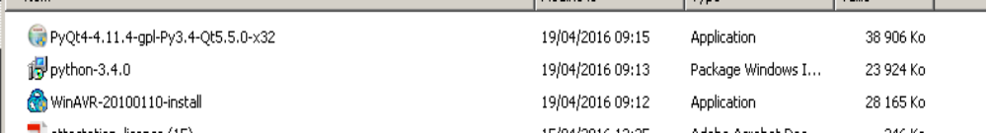
- Installation

- Installation de WINAVR par ex. dans répertoire c:\WINAVR-20100110
Par défaut, le chemin des fichiers est coché, ne pas modifier

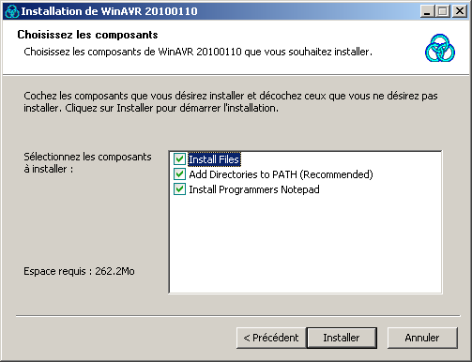

- Installation de Python 3.4, ici dans le répertoire par défaut C:\Python34 ou dans un répertoire quelconque créé auparavant

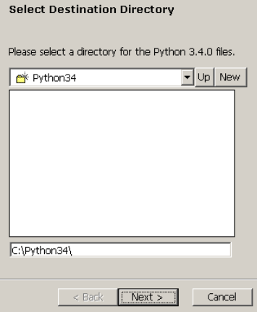

Ensuite, Attention, la fenêtre suivante est à modifier pour indication du chemin d’accès de Python.exe

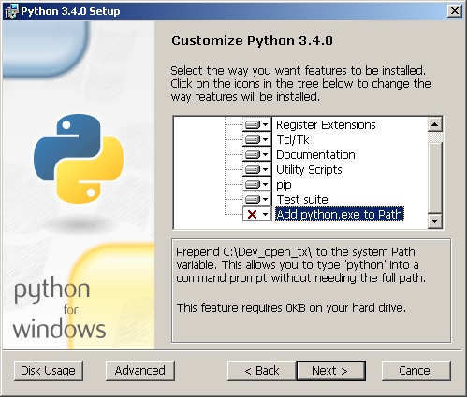

comme suit 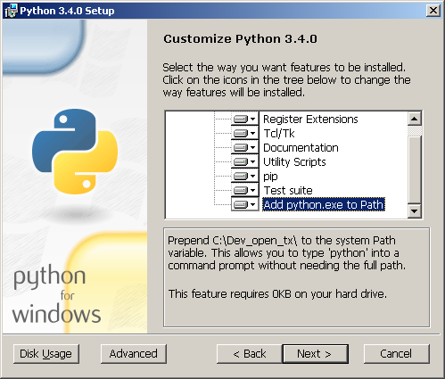

L’installation de PyQT4 ne demande pas d’information particulière, installation directe dans le même répertoire que Python.

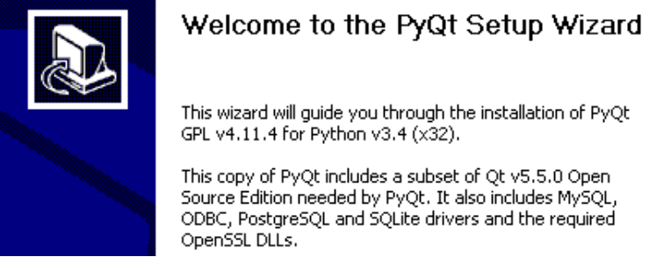

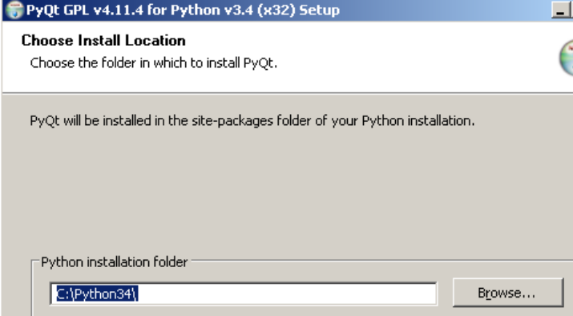

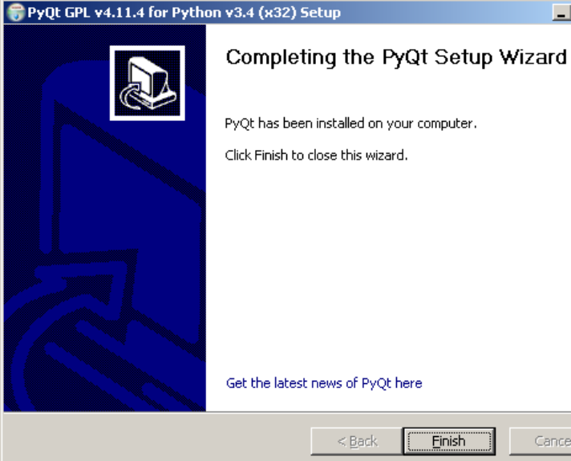

L’installation s’est effectuée correctement

Pour commencer, créez un répertoire ou vous stockerez le développement Next_Step_RC, par exemple C:\Dev_Next_RC

Note : Pour éviter tout souci ultérieur, choisissez un répertoire le plus proche possible de la racine C !

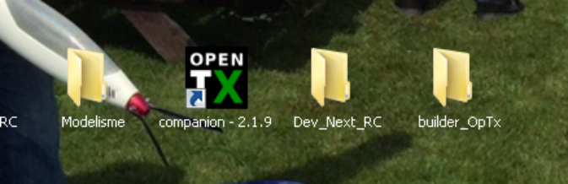

Il convient maintenant de récupérer la suite des programmes nécessaires à une application Next_Step_RC.

C’est la version 2.1.8 incluant les drivers de la fonction Voice (entre autres) que l’on trouvera ici.

https://github.com/Ingwie/NextStepRc-2.18 (Cliquer sur Download ZIP)
- Faire « clone or download »
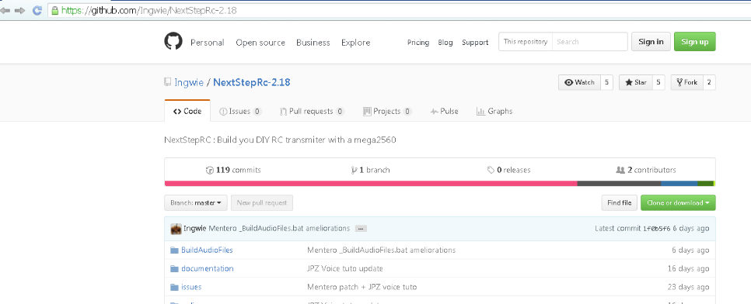

puis « download zip »

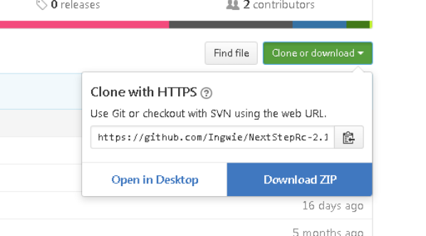

Voici le fichier dans les téléchargements
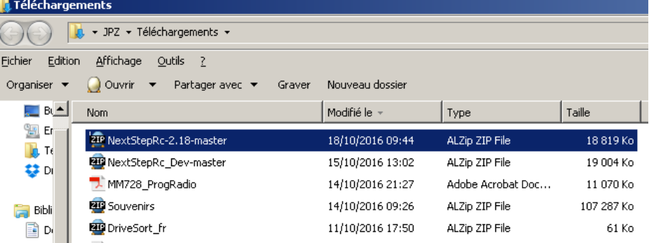

Ensuite, il suffit d’extraire dans le répertoire prévu, ici C:\Dev_Next_RC

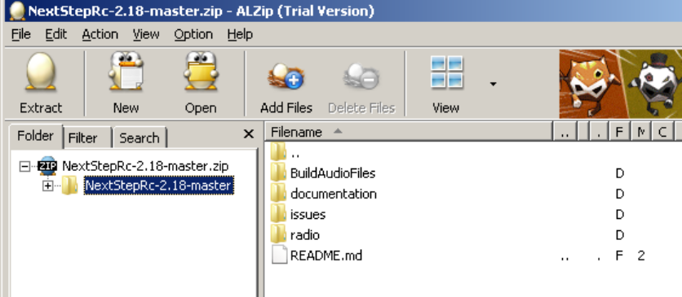

Vérification dans le répertoire.

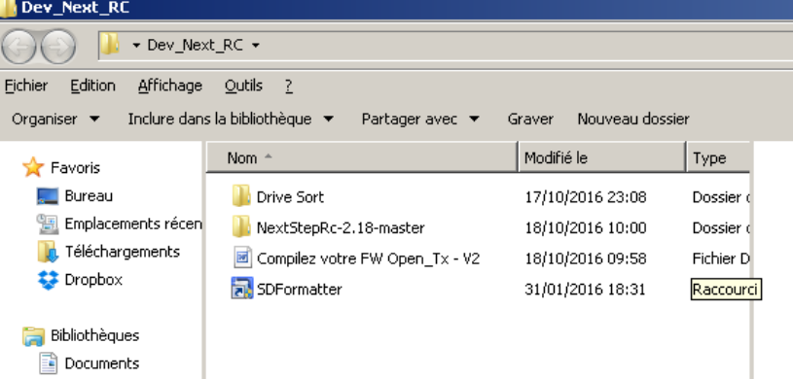

Dans C:\Dev_Next_RC \NextStepRc_Dev-Master, vous trouverez ainsi

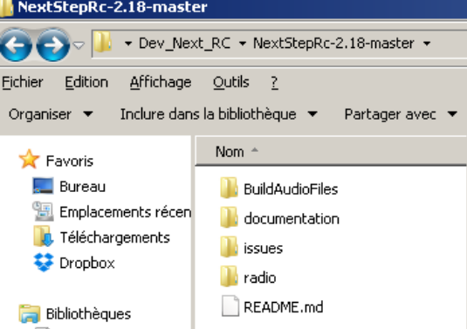

Allons dans Radio, src, 2 fichiers importants: makeClean et makeFW.

Les deux autres fichiers makeFWJP et makeFWPY ne sont pas à prendre en considération, mais peuvent vous servir d’exemples.
(Ce sont nos configs : testeur68 et Pyrall)

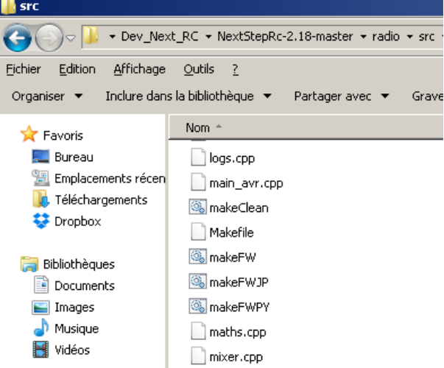

Commençons par nettoyer le répertoire d’une ancienne compilation éventuelle par makeClean

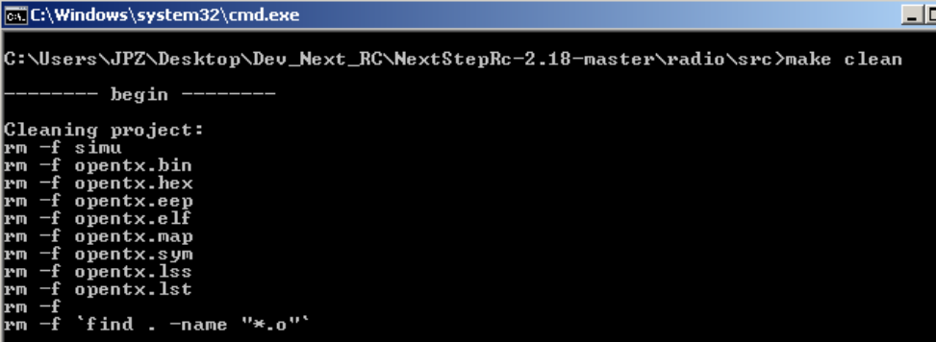

Dans un premier temps, il vous faut éditer le makeFW pour l'adapter à votre configuration. Celle-ci peut se déduire du tableau « préférences » de companion, comme ci-après.

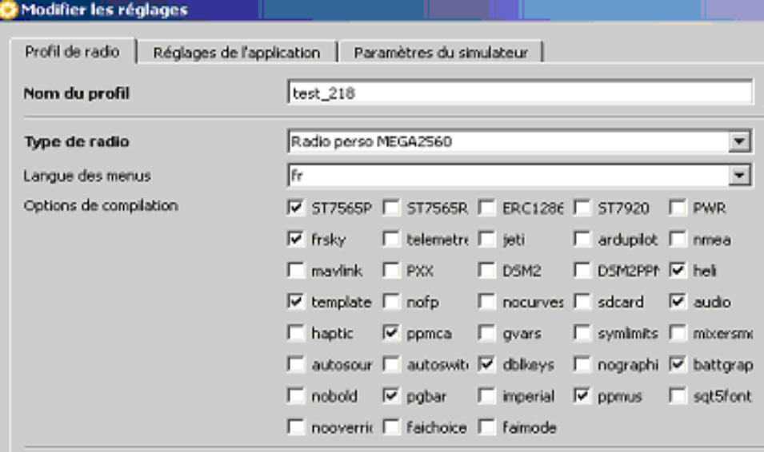

Voici deux exemples :
make PCB=MEGA2560 TRANSLATIONS=FR LCD=ST7565P EXT=NO
HELI=NO TEMPLATES=YES CURVES=YES SDCARD=NO AUDIO=YES
VOICE=WTV20SD NOANDSECONDE=YES HAPTIC=NO PPM_CENTER_ADJUSTABLE=YES GVARS=NO AUTOSOURCE=NO AUTOSWITCH=NO DBLKEYS=YES BATTGRAPH=YES EEPROM_PROGRESS_BAR=YES PPM_UNIT=US DEFAULT_MODE=1 NAVIGATION=NO GPS=NO SPLASH=YES
pause

On peut ajouter le makeClean pour tout faire en même temps.

makeclean
make PCB=MEGA2560 TRANSLATIONS=FR LCD=ST7920 EXT=FRSKY HELI=YES TEMPLATES=YES AUDIO=YES VOICE=JQ6500 SDCARD=YES GVARS=YES EEPROM_PROGRESS_BAR=YES DEFAULT_MODE=2 DBLKEYS=YES CURVES=YES AUTOSWITCH=YES AUTOSOURCE=YES HAPTIC=YES PPM_CENTER_ADJUSTABLE=YES PPM_LIMITS_SYMETRICAL=YES PPM_UNIT=PERCENT_PREC1 FONT=SQT5 BOLD=YES 3POS=POT3 BATTGRAPH=YES GPS=YES SPLASH=YES
pause

Pour éditer votre fichier makeFW avec Notepad, sélection par clic à gauche d’un FW existant, puis clic à droite et « Modifier ». Ecrire en MAJUSCULES.

Attention, dans le fichier tout (sauf le final « pause ») est écrit sur une ligne, pas d’espace avant pause, etc…

Quelques infos sur les options les plus courantes.

PCB  MEGA2560 | Seul choix possible, MEGA2560, c’est « notre » plateforme NextStepRC
TRANSLATIONS=  FR  ou autres langues | Comme son nom l’indique, désigne la langue d’affichage.
LCD=  ST7920  ST7565P  ST7565R  KS108  Et un « petit » dernier  SSD1306 | Choix du type d’écran
EXT=STD  FRSKY  FRSKY_SPORT,  JETI,  NMEA,  ARDUPILOT,  MAVLINK,  TELEMETREZ | STD = sans télémesure.  Pour récupérer les données de télémesure FRSKY ou autre selon votre système.  Nécessite (pour FrSky) la mise en place d’un convertisseur RS/TTL (voir forum).  FrSky a été testé et validé.
HELI=  YES ou NO | Inclut l'écran et les fonctionnalités de mixage pour faciliter la configuration d'hélicoptères.  Si vous ne pratiquez pas l’hélico, inutile d’ajouter cette option.  (gain de place en mémoire)
TEMPLATES=  YES ou NO | Inclut un écran offrant des modèles de configuration standards pouvant être appliqués lors de la création d'un nouveau modèle
NOFP=  YES ou NO | Désactive la fonctionnalité des 5 phases de vol, qui correspondent à 5 mémoires différentes du modèle
CURVES=  YES ou NO | Active ou non les courbes personnalisables. Très pratique pour corriger la courbe d’un variateur, mixer gaz et AF sur un manche, etc….
SDCARD=  YES ou NO | Valide l’utilisation d’une carte SD pour archivage des modèles et des données de télémesure FrSky. Indispensable au-delà de 10 à 12 modèles
AUDIO=  YES ou NO | Permet des sons différenciés pour les touches, les trims, différents choix de tonalités d'alarme, et en cas d'utilisation de la télémesure FRSKY d’un variomètre audio. Si Voice est également utilisé, une carte ampli associant les deux fonctions est recommandée.
VOICE=  NO  WTV20SD  JQ6500 | Ajoute le support des alarmes vocales et de l'énoncé des paramètres de télémesure. Nécessite l'ajout d'une carte spécifique. (voir documentation Pyrall et dessin des CI pour WT ou JQ + ampli)
OFFSET_ON_INPUT=  YES ou NO | « Yes » conserve la pleine variation du trim dès qu’un mixage est affecté à la voie, ce qui n’est pas le cas en temps normal.
HAPTIC=  YES ou NO | Si l’on utilise un vibreur sur la sortie 17.
PPM_CENTER_ADJUSTABLE  YES ou NO | « ppmca » du tableau  Ajoute un réglage permettant le réglage des neutres de servos sans influer sur leurs courses.
GVARS=  YES ou NO | Ajoute des variables globales GV, pouvant être utilisées en remplacement des réglages individuels des paramètres numériques, tels que % du double débattement, etc.
AUTOSWITCH=  YES ou NO | Permet la sélection des interrupteurs dans les champs relatifs en basculant l'interrupteur souhaité.  PS : Très pratique
AUTOSOURCE=  YES ou NO | Permet la sélection des voies dans les champs en déplaçant le manche souhaité.  PS : Aussi pratique que Autoswitch, mais utilisé moins souvent
DBLKEYS=  YES ou NO | Permet d'accélérer l'entrée de valeurs numériques avec des combinaisons de 2 touches. (Faire +100 ou -100 par ex.)
BATTGRAPH=  YES ou NO | Ajoute un affichage de la tension batterie sous forme graphique sur l’écran de base
EEPROM_PROGRESS_BAR=  YES ou NO | EEPROM_PROGRESS_BAR  Affiche une petite barre de progression montrant la sauvegarde des paramètres en mémoire.
PPM_UNIT=  US  PERCENT_PREC0 ou  PERCENT_PREC1 ou | Affiche les positions de servos en us au lieu des % habituels.  Note : En 0-100%, on peut préciser  PPM_UNIT=PERCENT_PREC1 pour avoir les 0.1%
3POS=POT3 | Transformera un jour prochain P3 en une voie inter 3 positions
DEFAULT_MODE=  1 ou 2 | Selon votre mode de pilotage  1 gaz à droite
NAVIGATION=  NO ou STICKS | Remplace les 4 flèches de direction par le manche non affecté aux gaz pour déplacement dans les écrans et modification de valeur.  PS : Quand on y a gouté, impossible de revenir en arrière
SPLASH=  YES ou NO | Active ou non l'écran d'accueil affiché au démarrage de la radio.  Vous pouvez créer votre propre Splash avec Paint par exemple, en format 1280*640 et en réduisant ensuite d’un facteur 10
NOANDSECONDE=  YES ou NO | Avec « Yes », permet de supprimer le « ET » de liaison entre minutes et secondes lors d’une annonce des chronos.  PS : Plus vraiment utile avec la carte JQ
NOTTRACE=  YES ou NO | Désactive l'affichage graphique de l'historique des gaz dans l'écran des statistiques. Pas utile à ce stade…
FONT=SQT5 | Police de caractères plus agréable.
BOLD=YES | Active la mise en gras des mixeurs, inters et autres éléments actifs, ce qui aide à la compréhension et permet de mieux visualiser les états des variables.
GPS=  YES ou NO | Active ou non le support du GPS de la télémesure.  Si Ext=STD >> GPS=NO

Ca y est, votre MakeFW est enregistré ? Une grosse partie de votre travail est faite !

Compilons notre FW par makeFW

Pas d’inquiétude si vous voyez passer 2 ou 3 messages de défaut, rien d’important, c’est simplement une police non reconnue par Python..

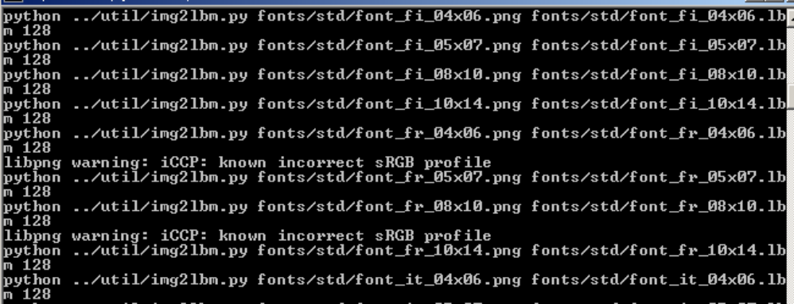

Le processus se termine

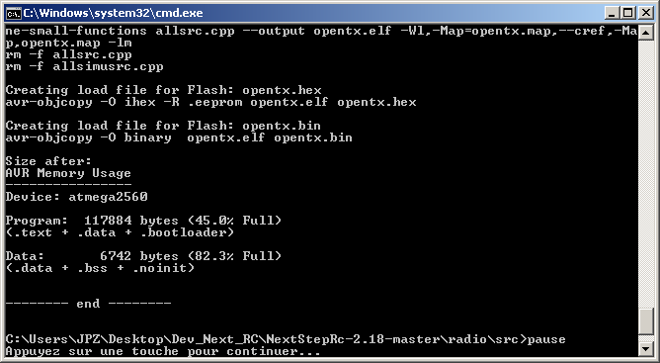

Deux fichiers « nextsteprc » (Bin_file 114ko et Hex_file 322ko) devrait apparaître dans le répertoire. Le Bin_File est le firmware qui sera transféré dans la mémoire Flash, mais pour des raisons de codage, c’est le fichier Hex qui est pris en compte par companion.

Note : Ces deux fichiers devraient être affectés de l’icône de companion, ce qui n’est pas la cas ici

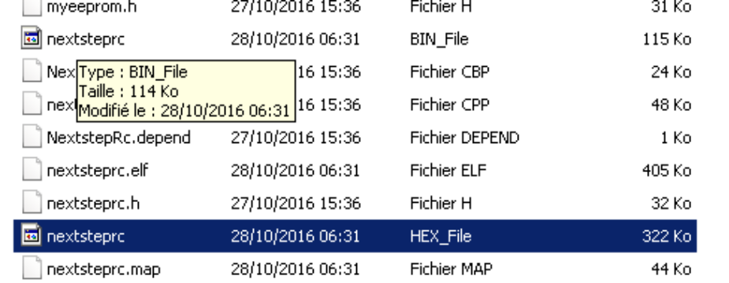

Il ne reste plus qu’à l’injecter dans votre émetteur avec companion, (2.17, 2.18 ou 9)
Votre carte doit avoir été préparée à le recevoir, par
- flash des fusibles
- envoi du bootloader
(voir la documentation de Franck à ce sujet, dans ModèleMag ou dans les fichiers téléchargés,

/

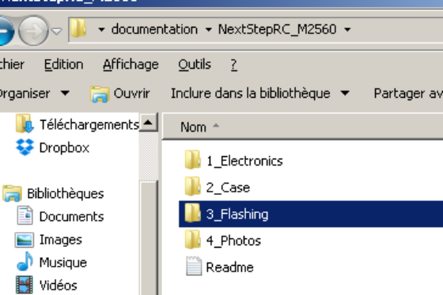

Vous pouvez transférer ce FW soit par le port ICSP, avec la configuration suivante
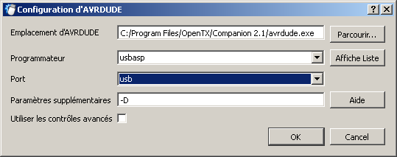

soit par le port USB, en choisissant bien sûr l’option stk500v2 sur le bon port com, que vous retrouverez en observant l’écran « gestionnaire de périphériques », ici Comm1.

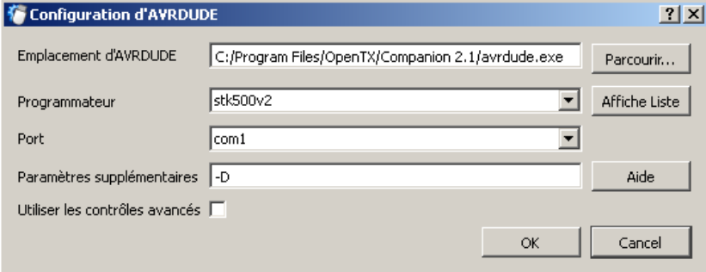
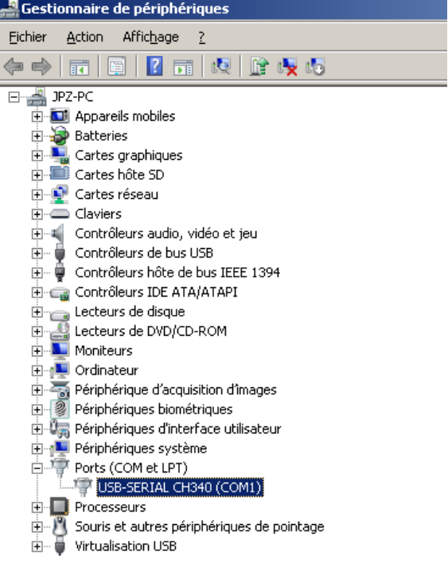

Note : Si vous avez déjà branché un convertisseur RS/TTL sur les broches Rx0 et Tx0 de l’Arduino, je vous suggère fortement de lever ces liaisons pour éviter d’abimer le convertisseur, la liaison étant commune aux deux circuits.

On y va ! Lançons companion

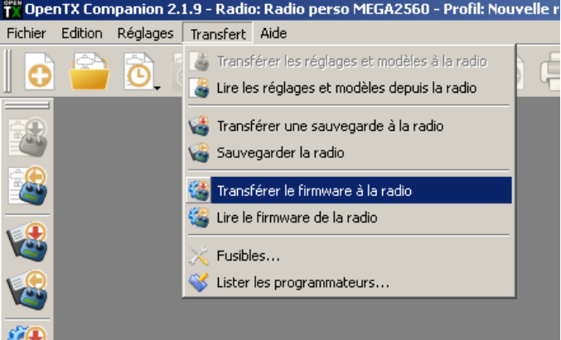

Sélectionnons le fichier que nous venons de créer par « parcourir », puis « transfert »

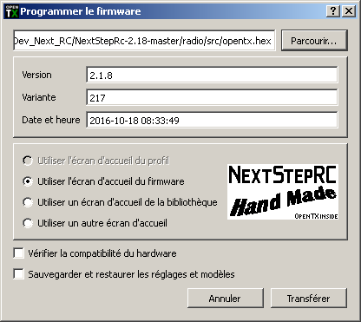

Si tout se passe bien, le transfert s’effectue en 2 minutes environ par le port ICSP, 1 minute par le port USB et le résultat sera le suivant.
Début de transfert :
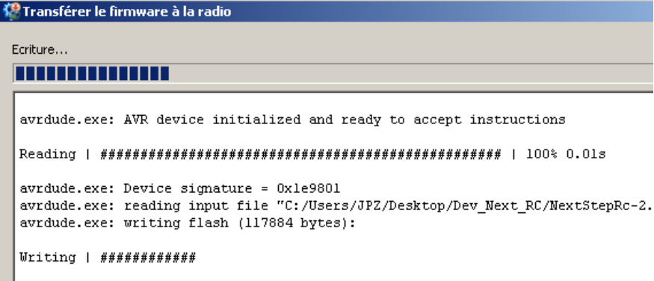

Et au final
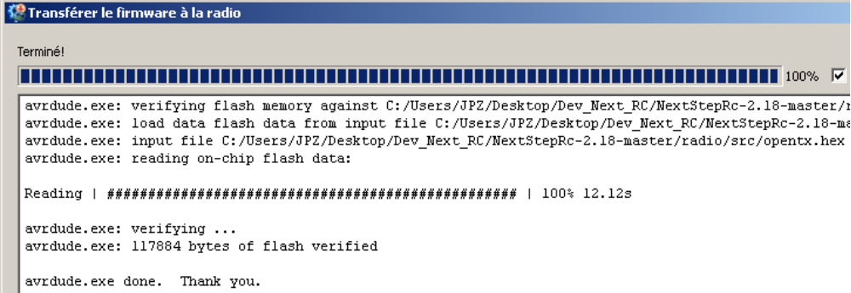

Si vous voyez apparaître une erreur « mismatch », c’est qu’il y a un problème. Personnellement je ne l’ai vu apparaître que dans les cas ou la liaison de télémesure a été conservée.

Note : Si vous essayez de faire plusieurs transferts successifs avec USB, vous aurez certainement le message suivant :

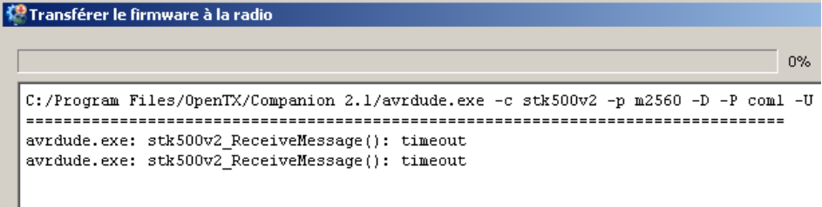

Pas d’inquiétude, la meilleure solution consiste à débrancher le port USB et à la rebrancher pour l’initialiser. Le bouton reset de la carte ne sert à rien dans ce cas !
Dans peu de temps une nouvelle version d’Avrdude résoudra ce problème.

Autre solution pour transférer le FW. Revenons dans le répertoire
Entrez une première fois dans companion et réglez le mode de transfert UsBasp ou USB. Quitter, puis sélectionner le fichier nextsteprc.

Un double clic lance l’outil d’échange comme précédemment.

On peut maintenant passer à la configuration d’un modèle, ce qui fera l’objet d’un tutoriel de Franck à venir prochainement…

